План-конспект непосредственно образовательной деятельности с дошкольниками в средней группе № 6 МБОУ УСОШ№2 « Солнышко» .
Воспитатель: Миханькова А.А.
Развитие речи. Интегрированное занятие по заучиванию стихотворения С.Я. Маршака « Апрель».
Тема занятия: Поможем медведю и медвежатам запомнить стихотворение « Апрель».
Цель:
- познакомить со стихотворением С.Я. Маршака « Апрель» и вызвать эмоциональный отклик.
- Помочь детям запомнить стихотворение с опорой на картинки
- Создать ситуацию для отображения впечатлений от стихотворения и музыки изобразительными средствами.
- Предоставить детям выбор темы по содержанию стихотворения( птицы, цветы, муравей, медведь),способов( сухая кисть, ладошки, традиционные способы) и материалов для рисования.
Методы и приёмы.
Словесные: беседа, вопросы, художественное слово, чтение стихов и загадок , дидактическая игра, пояснения.
Словарная работа: капель ,валежник, стужа, подснежник.
Наглядные: алгоритм заучивания стихотворения, рассматривания картин к стихотворению капель (, лужи, муравьи, медведь, птицы, подснежник).
Практические: физкультминутка, самостоятельное рисование картин к стихотворению с использованием различных техник рисования.
Индивидуальная работа: помощь детям, затруднившимся в выборе темы для рисунка.
Музыкальное сопровождение: музыка Чайковского « Весенние месяцы».
Материалы и оборудование:
- Картины для мнемотаблицы: лужи, муравьи, медведь, птицы, подснежник.
- Готовые разноцветные отпечатки детских ладошек
- Изобразительные средства ( гуашь, фломастеры, карандаши, тычки, кисточки, акварель).
- Фонограмма произведений Чайковского «Апрель», « Подснежник», «Жаворонок», «Май».
1.Организационный этап. (включающий).
Педагогическая цель: помочь детям сформулировать учебную цель, как последующие действия, направленные на решение проблемной задачи: запомнить стихотворение с помощью мнемотаблицы и создать свои рисунки по впечатлениям от стихотворения и музыки.
Цель, которую должны поставить перед собой дети: помочь медведю и медвежатам запомнить стихотворение о весне.
Сюрпризный момент.
Обратить внимание на медведя, который сидит в стороне.
Педагог: Ребята, посмотрите! К нам в гости пришёл медведь. Но он очень грустный. Вчера он рассказал мне о своей беде. Наступила весна. Все лесные звери обрадовались и решили устроить большой концерт. Наш медведь с медвежатами решил выучить стихотворение о весне. Но медвежата всё время всё забывают и путают. А как помочь им запомнить стихотворение никто не знает. Может ребята помогут выучить стихотворение.
Ребята, поможем нашему гостю?
Дети: да.
Педагог: А сейчас мы поиграем в игру «Когда это бывает» и вспомним приметы весны.
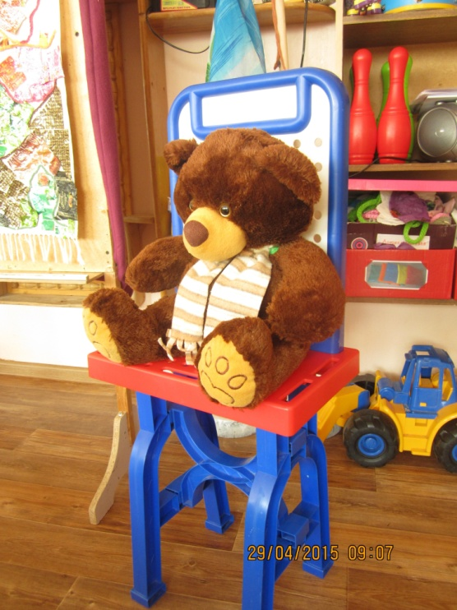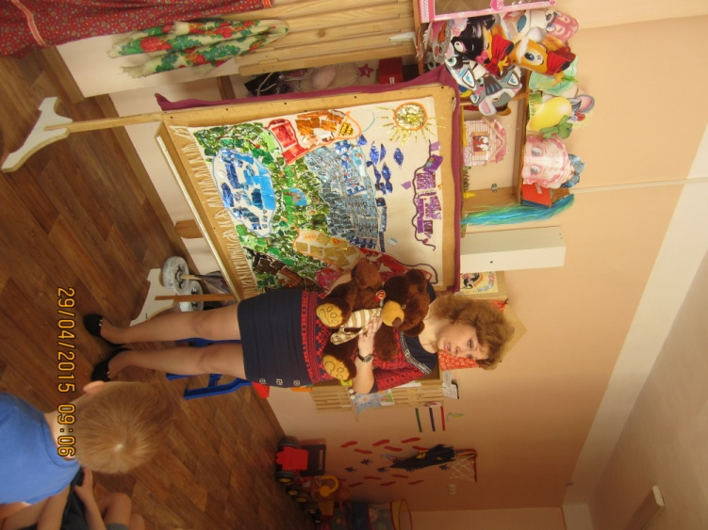
2 этап. с опорой на личный опыт детей.
Педагогическая цель: активизировать личный опыт детей, их знания и представления о временах года, о приметах весны, о сезонных изменениях в природе.
Цель, которую должны достигнуть дети: разгадать загадки про весну, уточнить и обобщить характерные признаки весны.
Педагог: Какое сейчас время года?
Дети: весна.
Педагог: А какой сейчас месяц?
Дети: апрель.
Педагог: А какие приметы весны вы знаете?
Дети: тает снег, день становится длиннее, капель, прилетают птицы….
Педагог: А что любят делать дети весной?
Дети: ходить по лужам, пускать кораблики…
Педагог: А сейчас я вам сама перечислю приметы весны, а вы мне скажите, верны ли они.
- Весною снег не тает.
- Птицы на юг улетают.
- Цветы высыхают.
- Солнышко сияет.
- Листья с деревьев облетают.
- Цветы высыхают.
- Дети на улице в снежки играют.
- Бабочки летают.
Дети слушают утверждения о весне, рассуждают, отвечают на вопросы.
Физкультминутка « Лесная зарядка».
Руки подняли и покачали.
Это деревья в лесу.
Руки согнули ,кисти встряхнули.
Ветер сбивает росу.
В стороны руками плавно помашем.
Это к нам птицы летят.
Как они сядут, тоже покажем.
Крылья сложили назад.
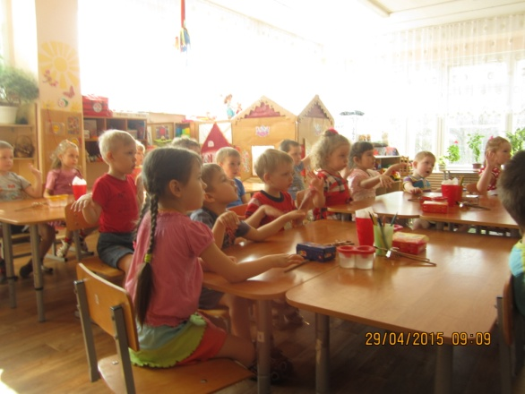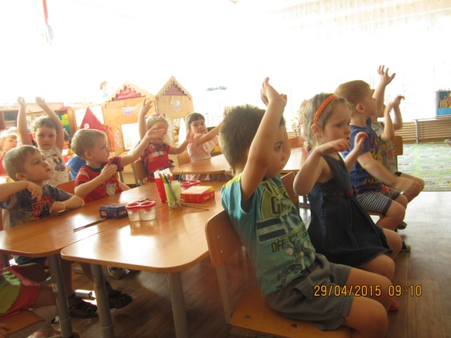

3 этап. Основной( изучение нового).
Педагогическая цель: подготовить среду для совместного поиска решения проблемы, отобрать картинки для заучивания стихотворения, показать как с помощью картинок можно легко запомнить стихотворение.
Цель, которую должны достигнуть дети: внимательно слушать, наблюдать, попытаться запомнить стихотворение с помощью картинок.
Педагог: Мы совсем забыли о нашем грустном медведе. А ведь он ждёт, что мы ему поможем. Он и стихотворение нам принёс. Оно называется « Апрель».
С.Я Маршак « Апрель».
Апрель, апрель!
На дворе звенит капель.
По полям бегут ручьи,
На дорогах лужи.
Скоро выйдут муравьи
После зимней стужи.
Пробирается медведь
Сквозь лесной валежник.
Стали птицы песни петь,
И расцвёл подснежник.
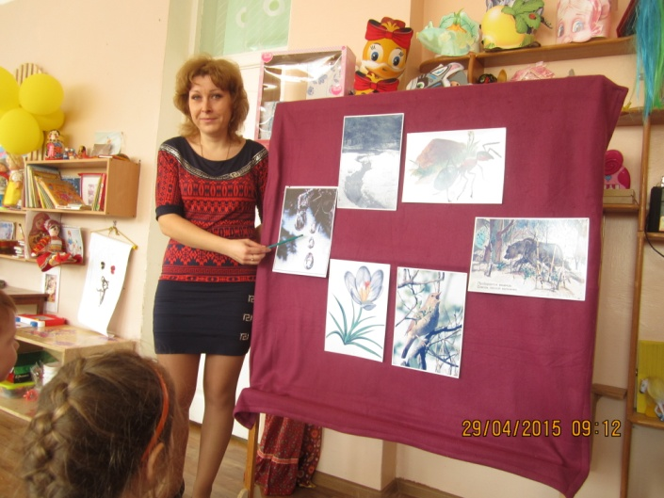
Педагог: Посмотрите на наши картинки . Что на них изображено?
Дети: отвечают.
Педагог: Наши картинки –это отражение нашего стихотворения. И по ним легко будет выучить стихотворение. Давайте прочитаем его ещё раз, но уже с опорой на картинки.
Педагог ещё раз читает стихотворение, показывая соответствующие строчкам картинки.
Педагог уточняет и поясняет значение слов:
Капель-падение капель растаявшего снега с крыш и с деревьев.
Стужа-зимний холод, мороз.
Валежник-сухие деревья,ветки, упавшие на землю.
Подснежник-лесной цветок, развивающийся под снегом и расцветающим сразу после его таяния.
Далее дети выходят к фланелеграфу и рассказывают стихотворение с опорой на картинки.
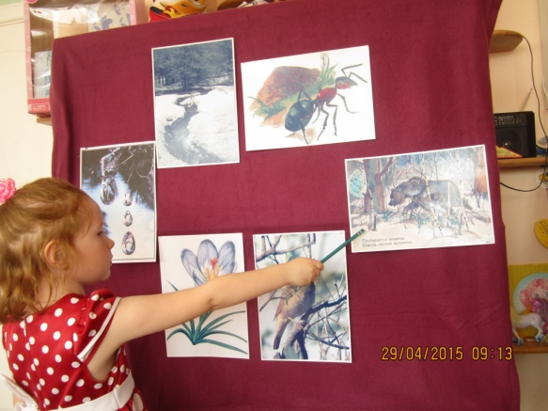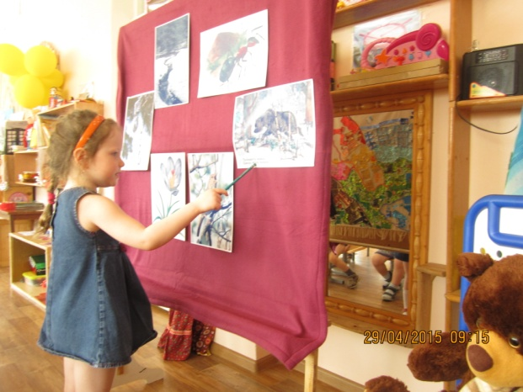
Педагог: Помогают картинки запомнить стихотворение?
Дети: да.
Педагог: Что мы должны нарисовать, чтобы помочь нашему медведю?
Дети: картинки о весне.
Педагог: Такие картинки, чтобы они помогли медвежатам запомнить стихотворение: капель падает с крыш, лужи на дорогах, муравьи, медведь в лесу, птицы, подснежник.
4 Этап. Закрепление знаний.
Педагогическая цель: Создать условия для обобщения и закрепления полученной информации, создать условия для творчества.
Цель, которую должны достигнуть дети: Нарисовать картинки для запоминания стихотворения и обосновать свой выбор.
Педагог: На столе у вас лежат различные краски, карандаши ,фломастеры и даже отпечатки детских ладошек. Каждый может взять листок бумаги или отпечатки ладошек и нарисовать свою картинку про это стихотворение.
А пока вы рисуете, я включу вам весеннюю музыку. Она поможет вам работать.
Педагог включает музыку Чайковского « Весенние месяцы».
Дети, нарисовав картины, выходят и показывают их всем остальным, рассказывая, что они нарисовали.

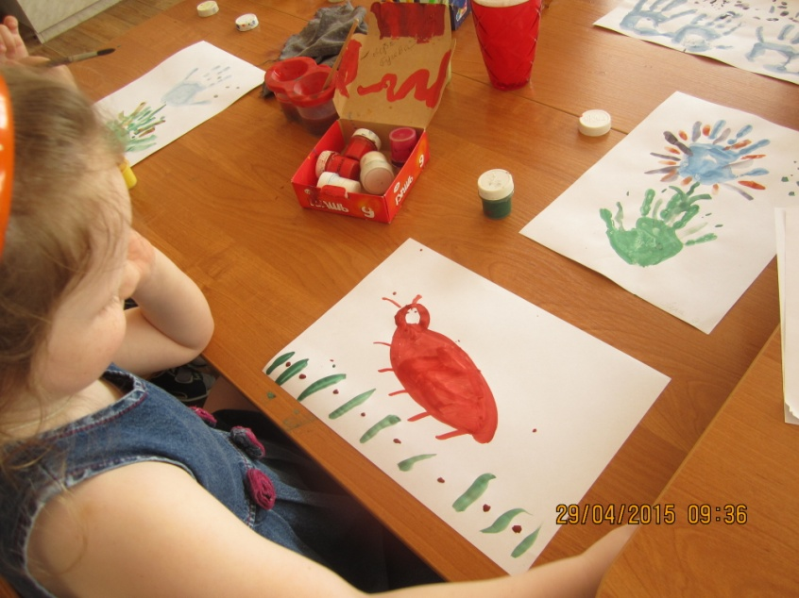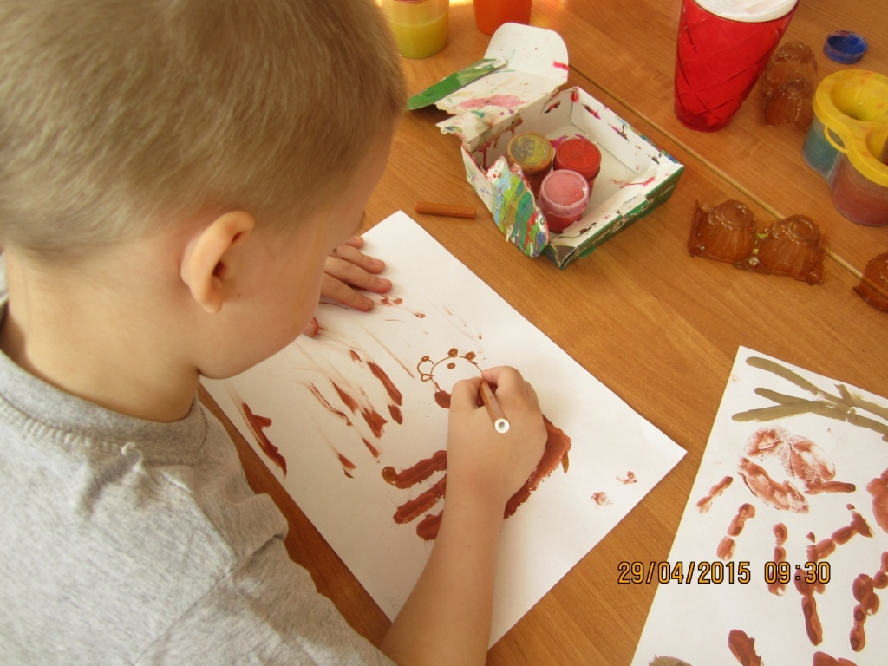
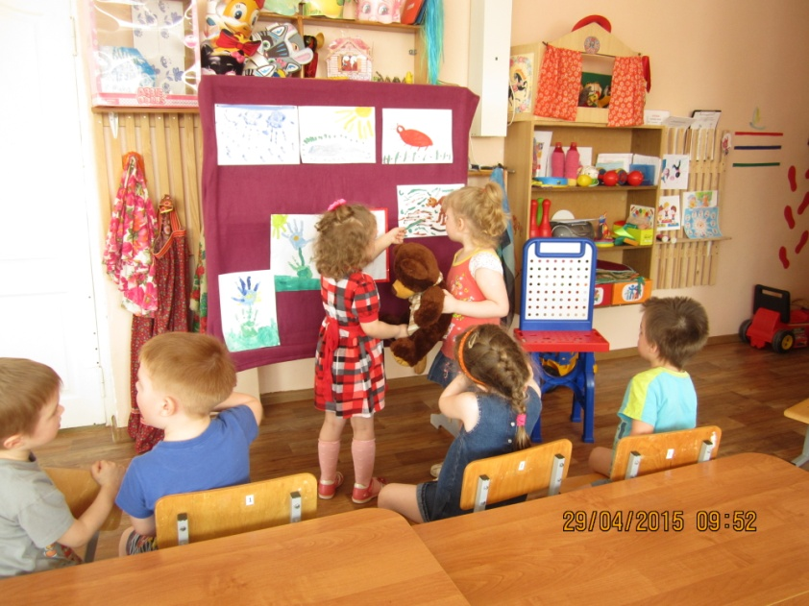
5 этап. Заключительный, мотивирующий на дальнейшее познание.
Педагогическая цель: создать условия для того, чтобы дети могли составить ответ на поставленную проблему, адекватно оценить приложенные усилия в решении игровых и познавательных задач. Нацелить детей на дальнейшее развитие.
Цель, которую должны достигнуть дети: при поддержке взрослого составить ответ медведю, что помогает запомнить стихотворение. Оценить свои усилия.
Педагог: Хорошие рисунки у нас получились. Как вы думаете ,смогут они помочь медвежатам выучить стихотворение.
Дети: да.
Педагог: Тогда давайте их соберём и отправим медвежатам.

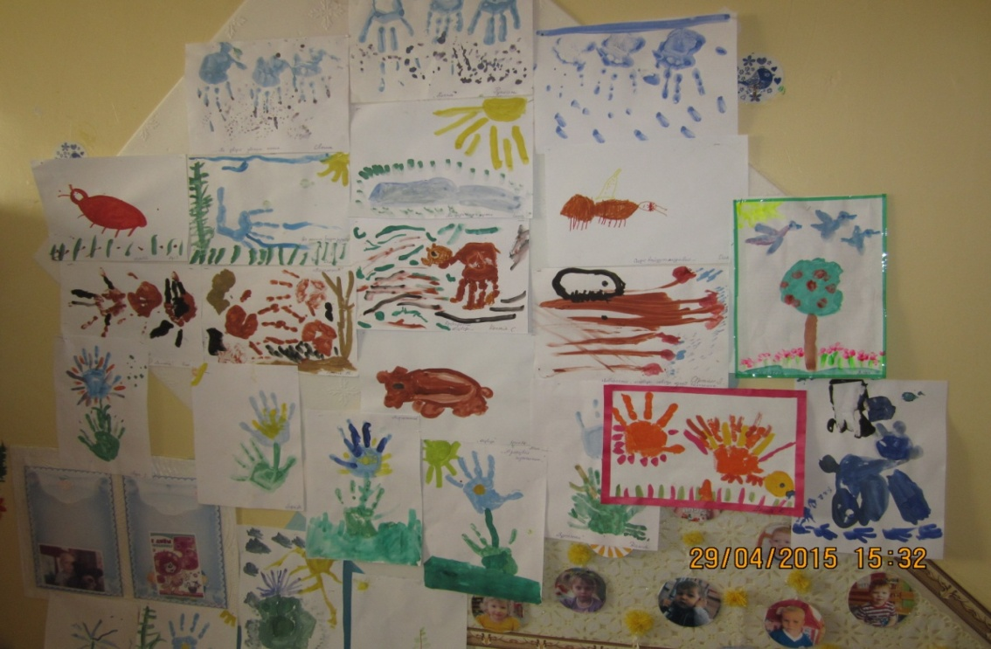

А кому сегодня было тяжело запомнить стихотворение про апрель даже с картинками? Поднимите руки.
А кто сегодня с лёгкостью запомнил стихотворение? Поднимите руки!
Вы все сегодня хорошо поработали! Молодцы!
А дома вместе с мамами попробуйте нарисовать своё любимое стихотворение. Приносите в сад и мы устроим выставку по мотивам ваших любимых стихотворений.

